Gosson 3ETI

Burnot GroupeC

**Traitement numérique du signal**

**TP1**

**Signaux discrets et TFD**

1. **Présentation du TP:**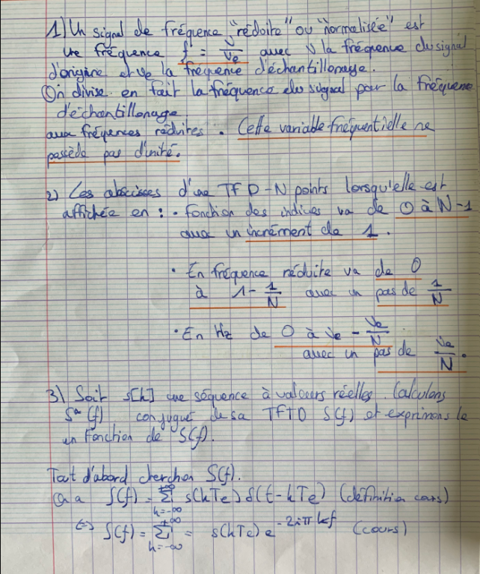
   1. **Préparation :**

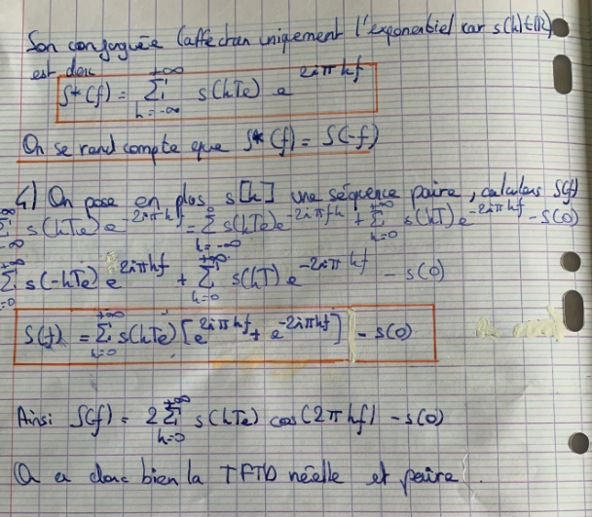

1. **Génération de séquences et affichage :** 
   1. **Exercice 1 :**

Nous avons une des séquences de base en Traitement du Signal, qui est le signal périodique à fréquence pure suivant :

Nous allons donc générer cette séquence sur le logiciel Matlab il nous faut fixer trois paramètres propres au signal : l’amplitude A la fréquence f0 et la phase en radian ainsi qu’un indice de début , et un indice de fin

Nous allons donc tout d’abord créer une fonction qui va permettre de générer un séquence *s[k]* du type ci-dessus de longueur finie et nous rendre un vecteur *k* d’indices et *s* vecteur de signal

Nous créons ensuite le script principal qui va nous permettre de générer les séquences ci-dessous : 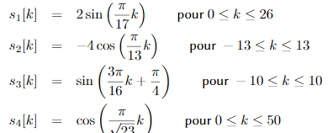

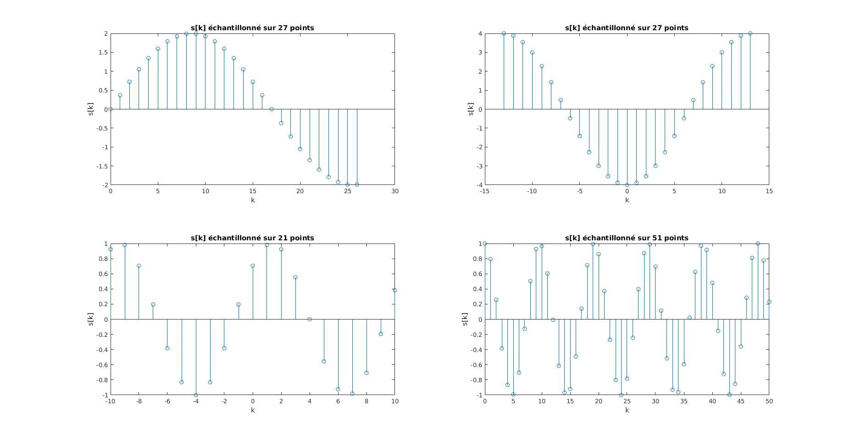

Nous traçons ensuite les séquences avec la commande *stem* de Matlab

Nous observons bien que nos tracés correspondent à chaque fois avec ce qui nous est demandé, en effet les endroits où nous devons observer des sinus nous avons bien des sinus (avec déphasage pour le signal 3), de plus les amplitudes sont bien respectées.

* 1. **Exercice 2 :**

Fréquemment, un signal à temps discret est produit par échantillonnage d’un signal à temps continu. Considérons le signal :

Nous allons générer un signal *s[k]* correspondant à l'échantillonnage de *s(t)* pendant une durée finie, nous fixons donc les divers paramètres : ainsi qu’une date de début *td* et une date de fin *tf* en secondes, et une cadence d’échantillonnage . Les fréquences seront en Hz et les phases en degrés

Tout d’abord nous allons créer une fonction qui va nous permettre de générer une séquence *x[k]* correspondant aux échantillons de *x(t)* entre *td* et *tf* . Cette fonction est créée à partir de la fonction de l’exercice 1 qui va donner à la séquence générée une valeur en *t =* 0 et les échantillons situées aux extrémités doivent être à l’intérieur de l’intervalle temporel imposé.

Cette fonction nous rend un vecteur *t*  de dates et *x* vecteur contenant la séquence, ainsi que *K* la longueur de la séquence.

Ensuite nous créons un script principal pour nous permettre d'exécuter la fonction avec les paramètres suivant ainsi que d’afficher les échantillons

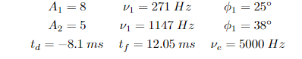

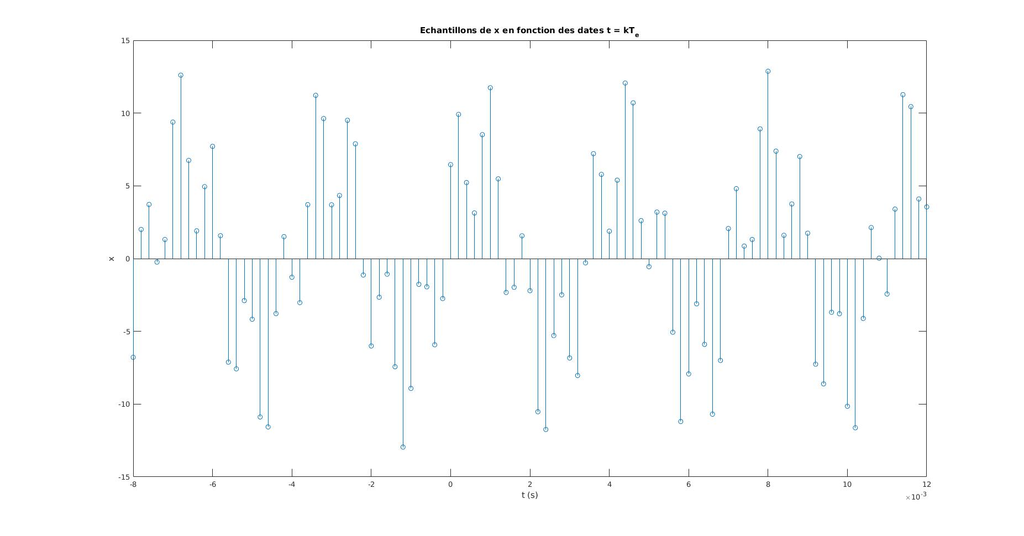

Nous avons été obligé de restreindre la zone d’échantillonnage donc nous n’allons pas tout à fait de -8.1 ms à 12.05 ms, en effet ici l’intervalle est plus court car nous ne devons pas dépasser -8.1 ms ou 12.05ms donc dans le calcul de nos indices k nous avons été forcé de faire *kd = ceil(td*nuE)*; ce qui nous permet de bien être entre -8.1 ms et 12.05 ms

*kf = floor(tf*nuE)*;

De plus, nous avons dû ajouter dans le script de la fonction Seq2 une conversion de certaines des données pour pouvoir faire appel à Seq dans Seq2.

Ainsi nous avons transformé *nu1* et *nu2* en fréquence réduite à l’aide de *nuE*, et *phi1* et *phi2* en radiant car ils étaient en degré.

1. **Calculs de TFD:**
   1. **Exercice 3:**

Nous allons générer et tracer une nouvelle séquence *x[k]* avec les paramètres suivants :

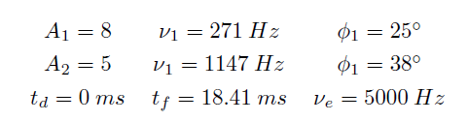

Par la suite on calcul *X1[n]* la Transformée de Fourier Discrète K-points avec K la longueur de la séquence *x[k]* obtenue précédemment et l’on obtient les courbes suivantes : 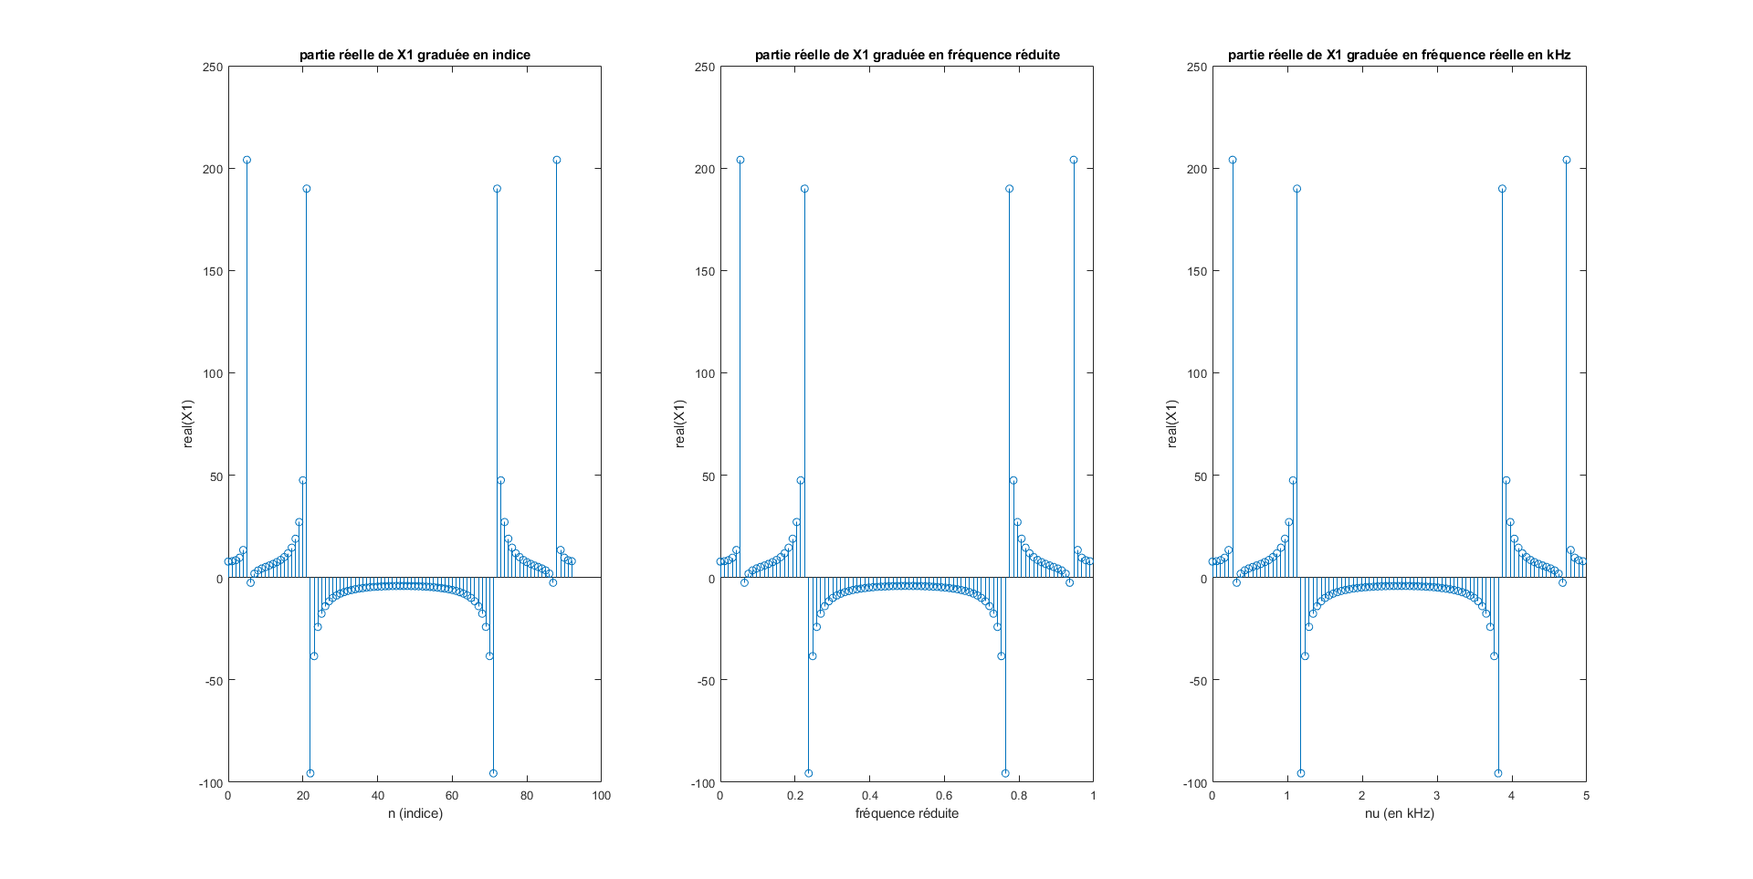

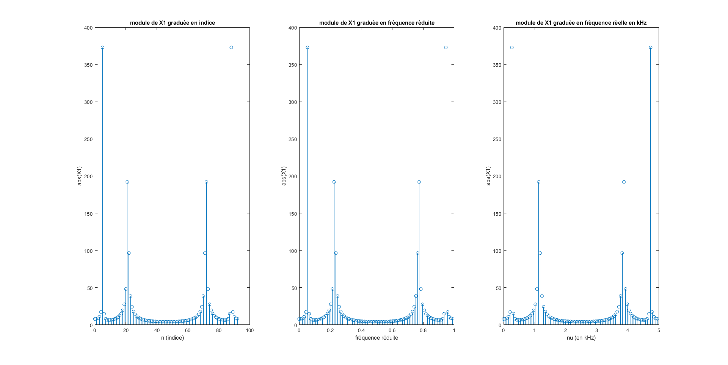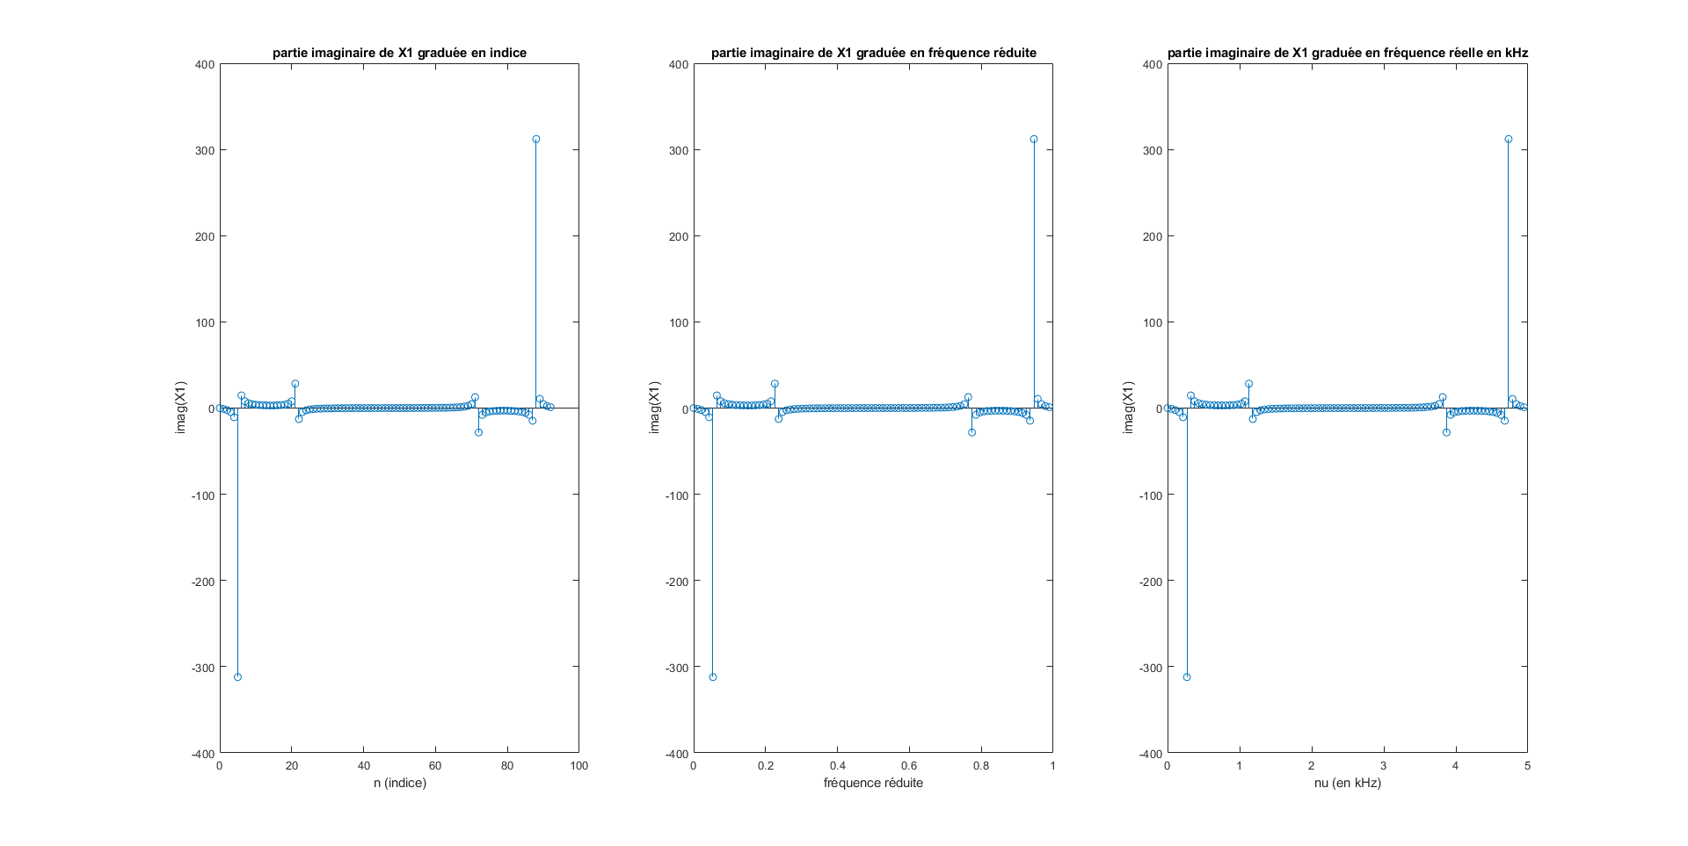

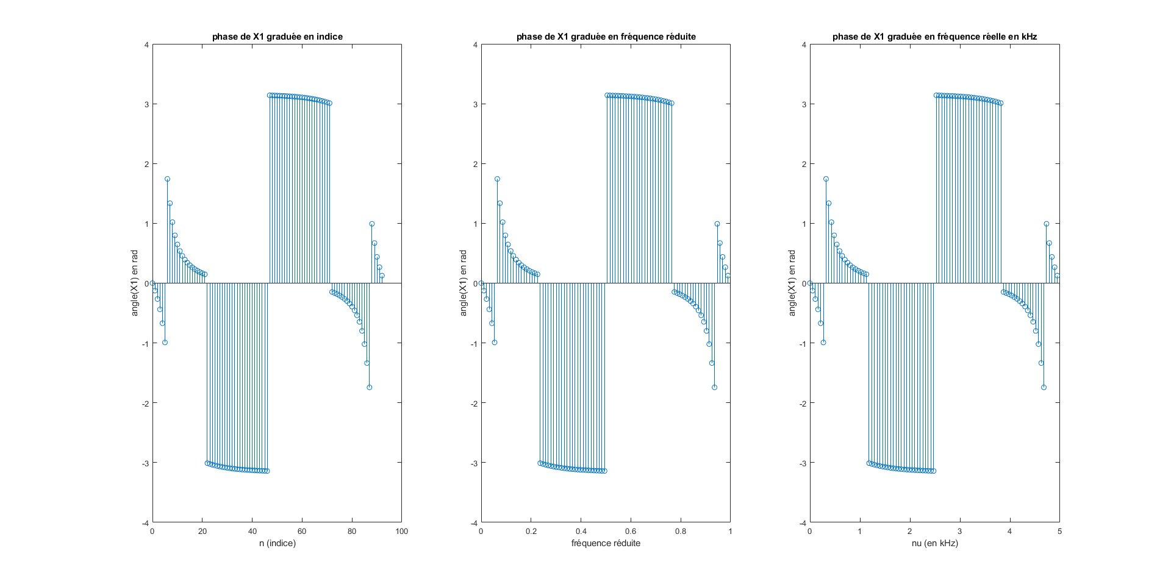

Par la suite nous calculons *X2[n],* la TFD 512-points de la séquence *x[k]* :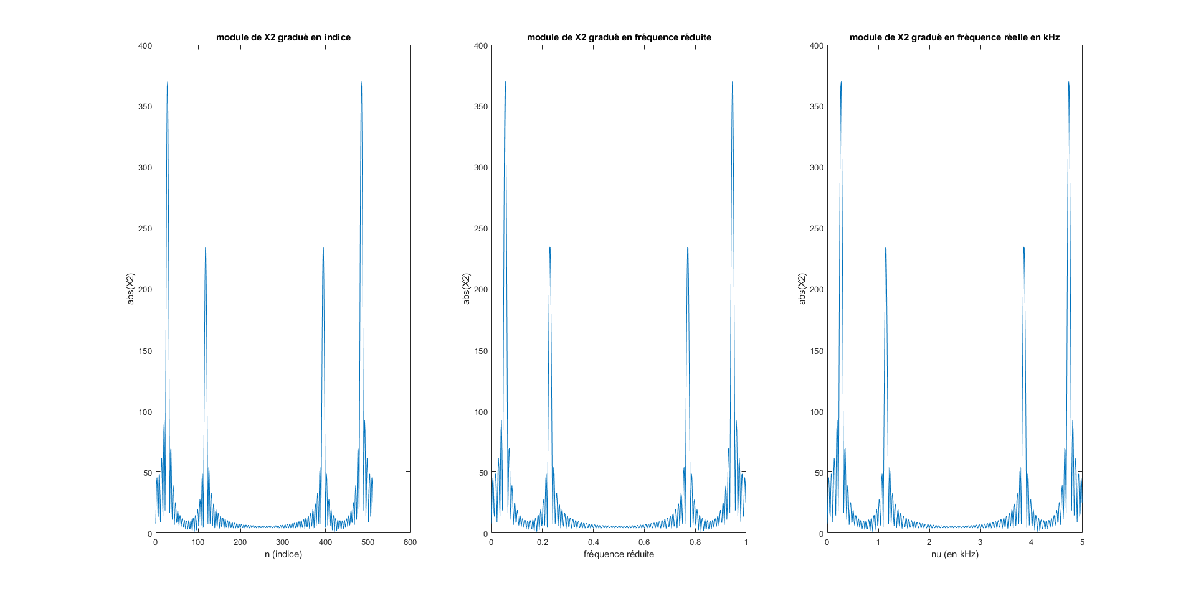

En considérant le module de *X1[n]*  on relève les quatres composantes maximales :

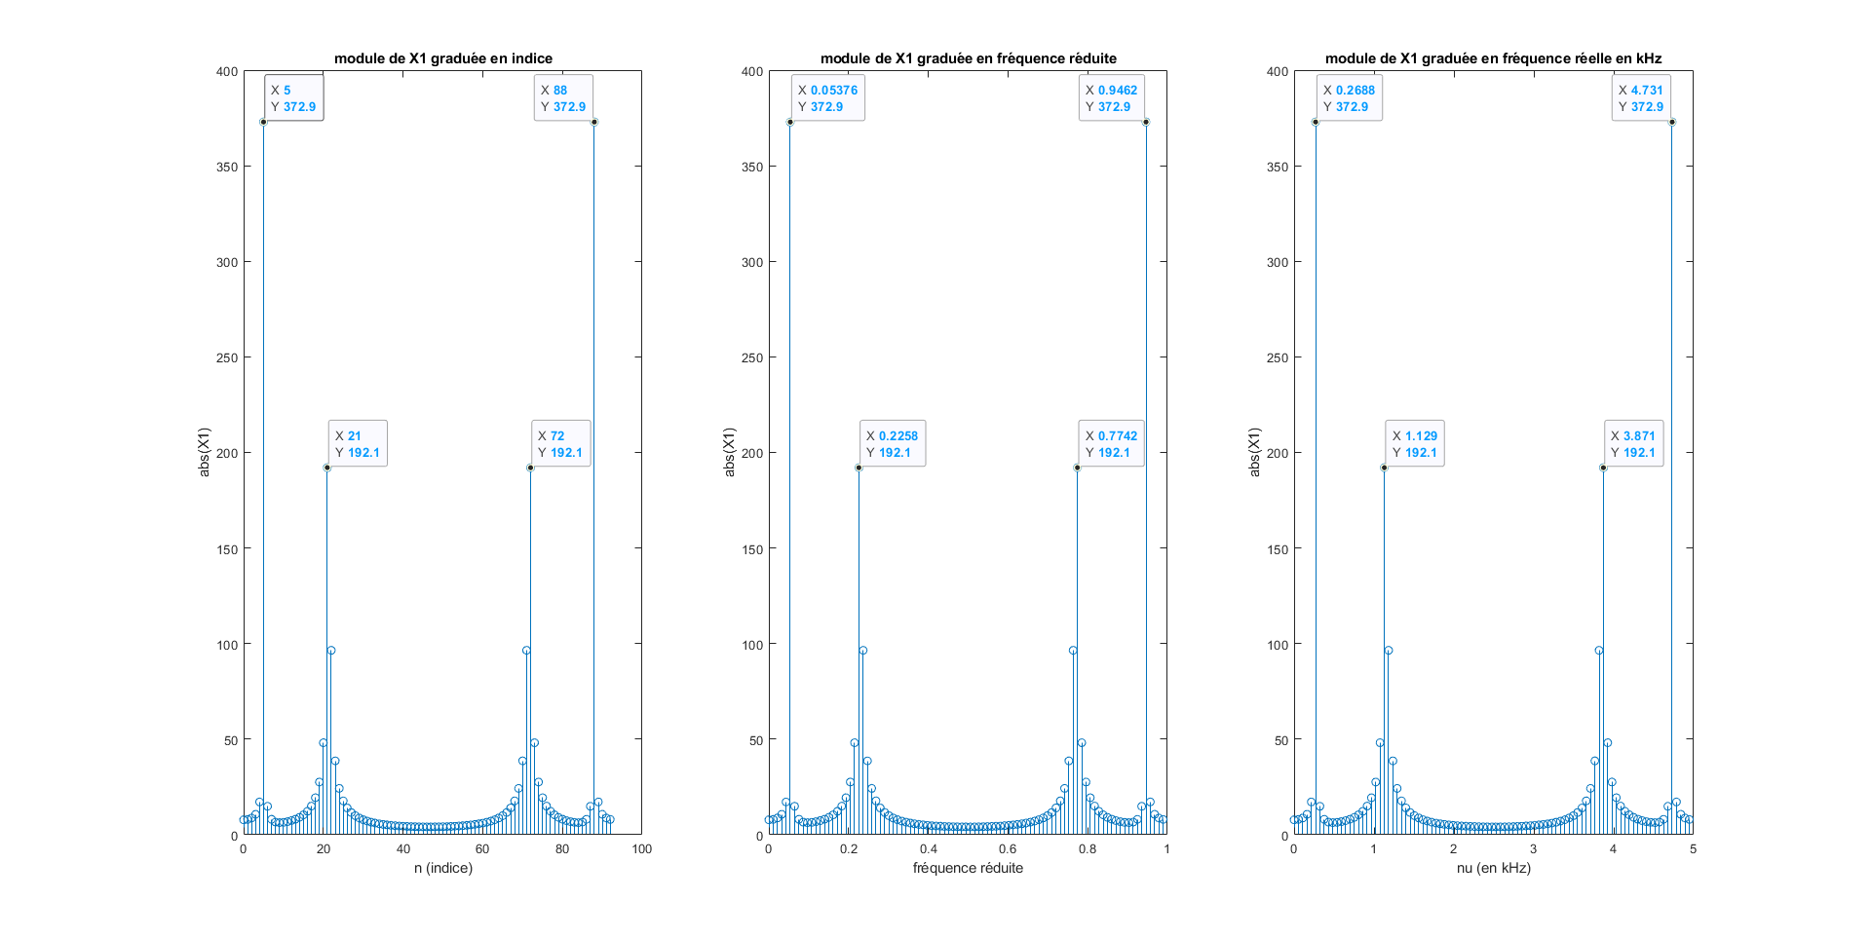

Tableau récapitulatif des composantes maximales de *X1[n]*

| Indices des composantes maximales | 5 | 21 | 72 | 88 |
| --- | --- | --- | --- | --- |
| En fréquence réduite f0 | 0.05376 | 0.2258 | 0.7742 | 0.9462 |
| En fréquence (kHz) | 0.2688 | 1.129 | 3.871 | 4.731 |

Pour les composantes en indice et en fréquence réduite :

On a la relation avec k l’indice et K le nombre de points totaux ici K = 93

On a pour la première composante f0 = 0.05376 et le rapport = 5/93 = 0.05376

Pour la seconde : *f0* = 0.2258 et le rapport = 21/93 = 0.2258

Pour la troisième : *f0* = 0.7742 et le rapport = 72/93 = 0.7741

Pour la quatrième : *f0* = 0.9462 et le rapport = 88/93 = 0.9462

Les résultats semblent donc correspondre pour la fréquence réduite et l’indice et sont conformes à la relation donnée en cours.

Pour les composantes en fréquence (Hz) :

On a = 0.271 kHz qui est la fréquence programmée 1 qui vaut environ la fréquence

= 0.2688 kHz de la composante 1.

De même pour la deuxième fréquence : = 1.1147 kHz qui est la fréquence programmée 2 qui vaut environ la fréquence

= 1.129 kHz de la composante 2.

On échantillonne à la fréquence = 5 kHz nous avons donc l’apparition de deux nouvelles composantes aux fréquences -= 3.853 kHz et -= 4.731 kHz

Pour résumer nous devrions avoir 4 composantes aux fréquences suivantes :

= 0.271 kHz, = 1.1147 kHz, -= 3.853 kHz, -= 4.731 kHz

et nous avons dans l’ordre :

composante 1 : = 0.2688 kHz

composante 2 : = 1.129 kHz

composante 3 : = 3.871 kHz

composante 4 : = 4.731 kHz

Nous pouvons comparer les fréquences mesurées avec les fréquences programmées :

Tableau comparatif des fréquences de *X1[n]*

| Fréquences mesurées | 268.8 Hz | 1129 Hz | 3871 Hz | 4731 Hz |
| --- | --- | --- | --- | --- |
| Fréquences programmées | 271 Hz | 1147 Hz | 5000 - 1147  = 3853 Hz | 5000 - 271  = 4729 Hz |

Nous constatons clairement qu’il y a ici une différence entre les fréquences mesurées et les fréquences programmées. Ici la différence vient de notre finesse d’analyse, c’est-à-dire du pas de notre échantillonnage. En effet pour notre TFD ici nous avons N = 93 ce qui n’est pas très élevé, comme N n’est pas très élevé et que nous ne prenons donc pas l’ensemble des points nous trouverons forcément des différences avec les fréquences programmées.

Cette fois ci nous mesurons sur *X2[n]* :

Tableau récapitulatif des composantes maximales de *X2[n]*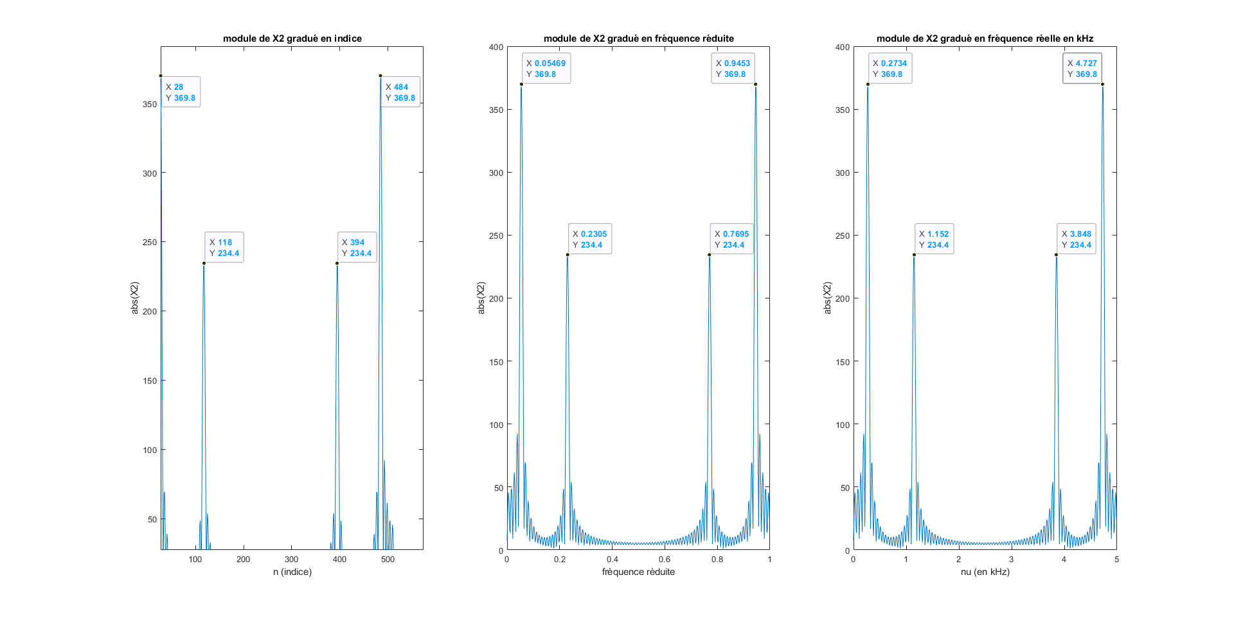

| Indices des composantes maximales | 28 | 118 | 394 | 484 |
| --- | --- | --- | --- | --- |
| En fréquence réduite *f0* | 0.05469 | 0.2305 | 0.7695 | 0.9453 |
| En fréquence (kHz) | 0.2734 | 1.152 | 3.848 | 4.727 |

Ainsi ici les fréquences que nous mesurons sont encore différentes des mesures faites à la TFD K-points. En effet ici nous observons qu’en général les fréquences mesurées sont ici plus proches des fréquences programmées que les fréquences mesurées à la TFD K-points. En effet c’est normal nous avons ici augmenté N pour la TFD donc nous avons diminué le pas donc nous avons forcément plus de points. C’est pourquoi nous sommes un peu plus précis même si nous n’atteignons pas une précision de 100%.

Sur la TFD K-points nous n'observons pas de lobes latéraux, cependant sur la TFD 512-points nous pouvons en observer. Nous pouvons donc observer des lobes car ils proviennent de la TFTD d’un sinus. Plus nous avons N élevé, plus il y a de points sur la représentation graphique et donc nous nous rapprochons alors de plus en plus vers un signal continu comme la TFTD. C’est donc pour ça que nous observons des lobes.

* 1. **Exercice 4**

On souhaite réaliser le calcul de la TFD d’une séquence *x[k]* issue de la fonction de l’exercice 2, on met en entrée les paramètres suivants :

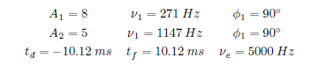

Nous générons la séquence temporelle *x* qui est réelle et paire :

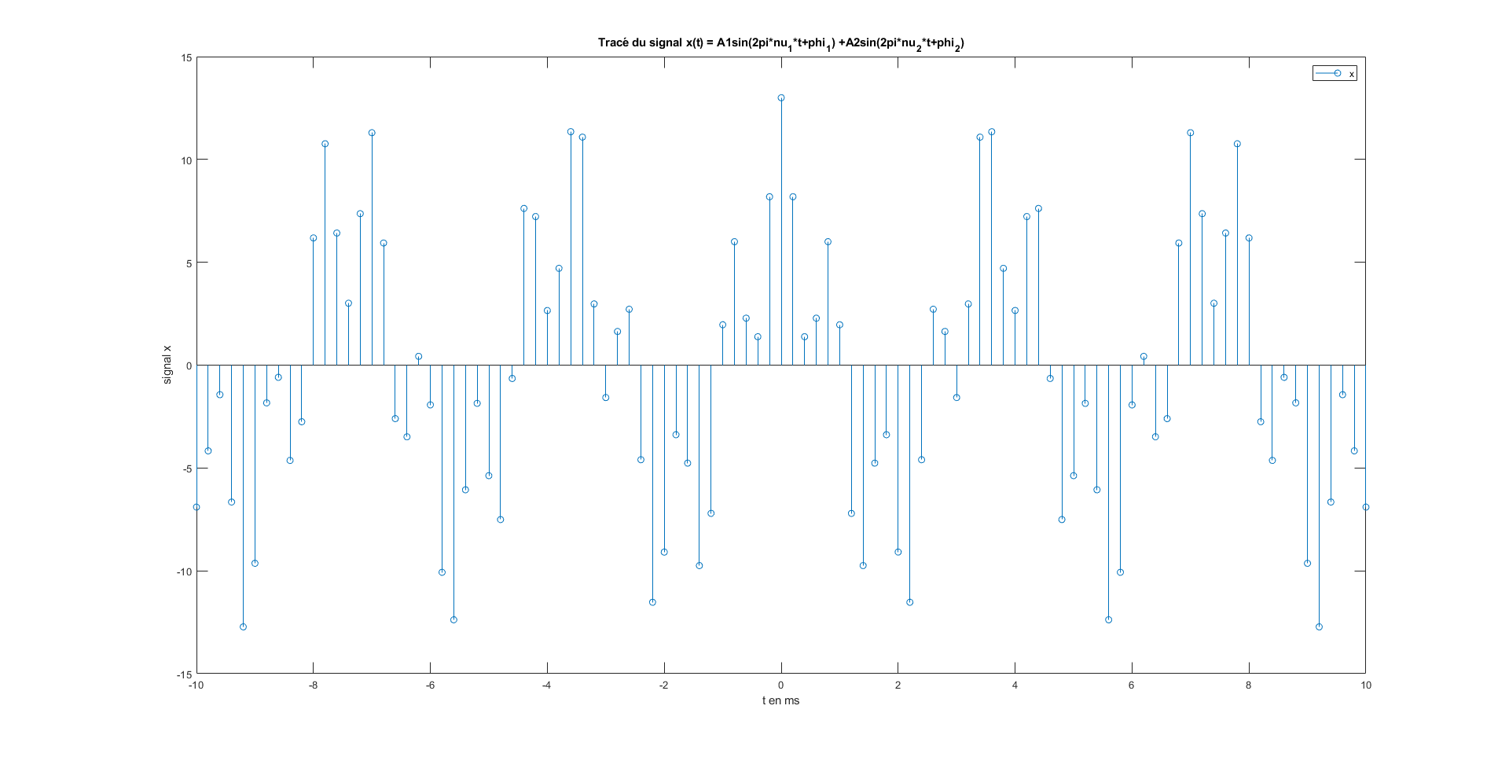

Nous allons calculer une TFD-512 points pour ce faire nous devons organiser les valeurs contenues dans *x* pour les présenter correctement à l’algorithme de calcul rapide de Transformée de Fourier : *fft*  ou *Fast Fourier Transform.*

Si nous ne transformons pas *x*, nous observons que sa TFD n’est pas réelle ce qui n’est pas cohérent avec ce qui a été fait en **préparation**: (partie imaginaire non nulle)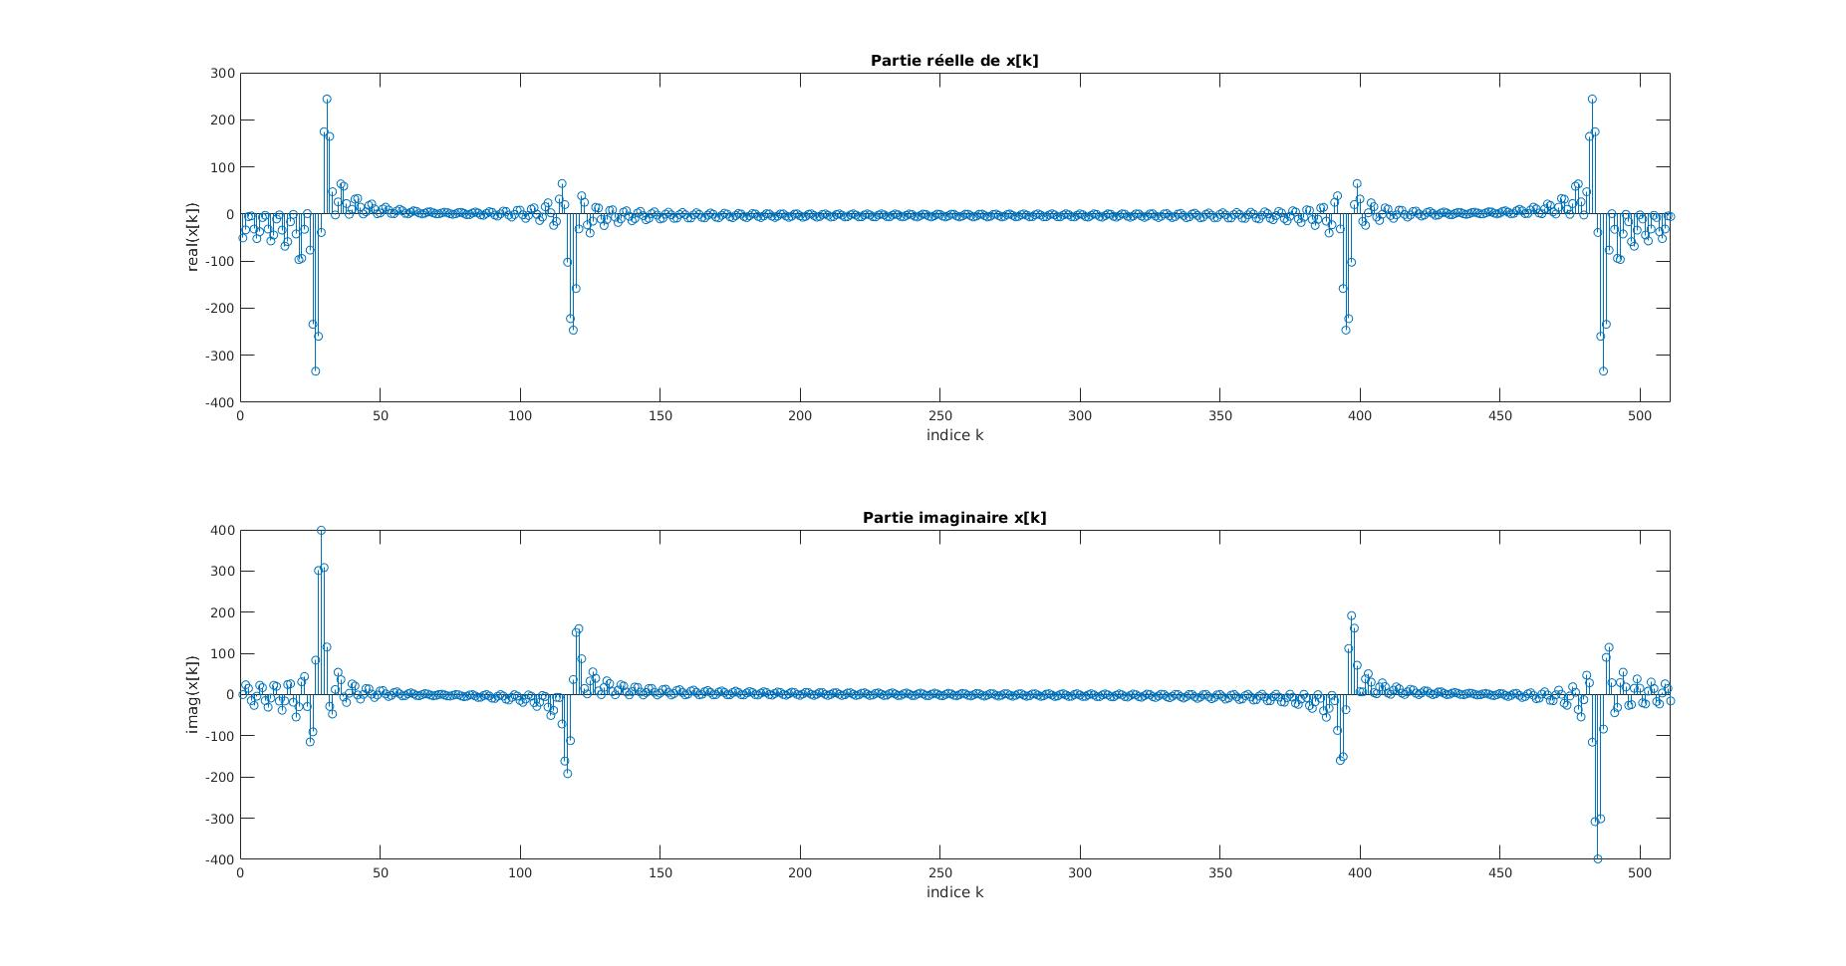

Le problème vient du fait que le signal est non nul pour les indices de k négatifs.

Ainsi pour que l’algorithme fasse le bon calcul avec 512 points nous devons découper x afin d’intercaler un nombre suffisant de 0 au milieu de la séquence. En procédant de cette manière nous avons y qui sera une séquence réelle et paire et nous obtiendrons le bon calcul de notre TDF 512-points via l’algorithme fft.

Nous avons donc pris la partie négative du signal *x* pour l’ajouter après l’ajout manuel de 0 à la fin de la partie positive du signal, cet ajout manuel de 0 pour compenser le manque de points s’appelle le zero padding.

Et on trace une nouvelle séquence *y[k]* pour vérifier notre réarrangement :

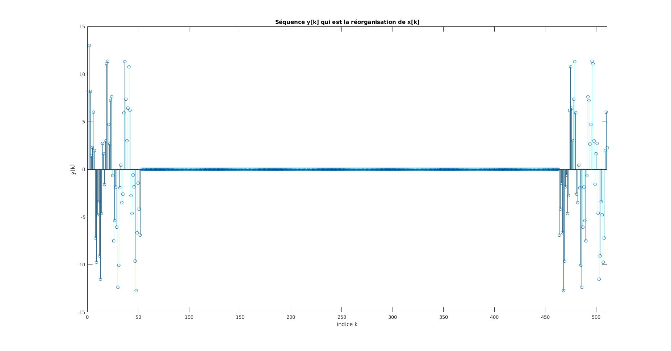

Ensuite on réalise le calcul de la TFD-512 points :

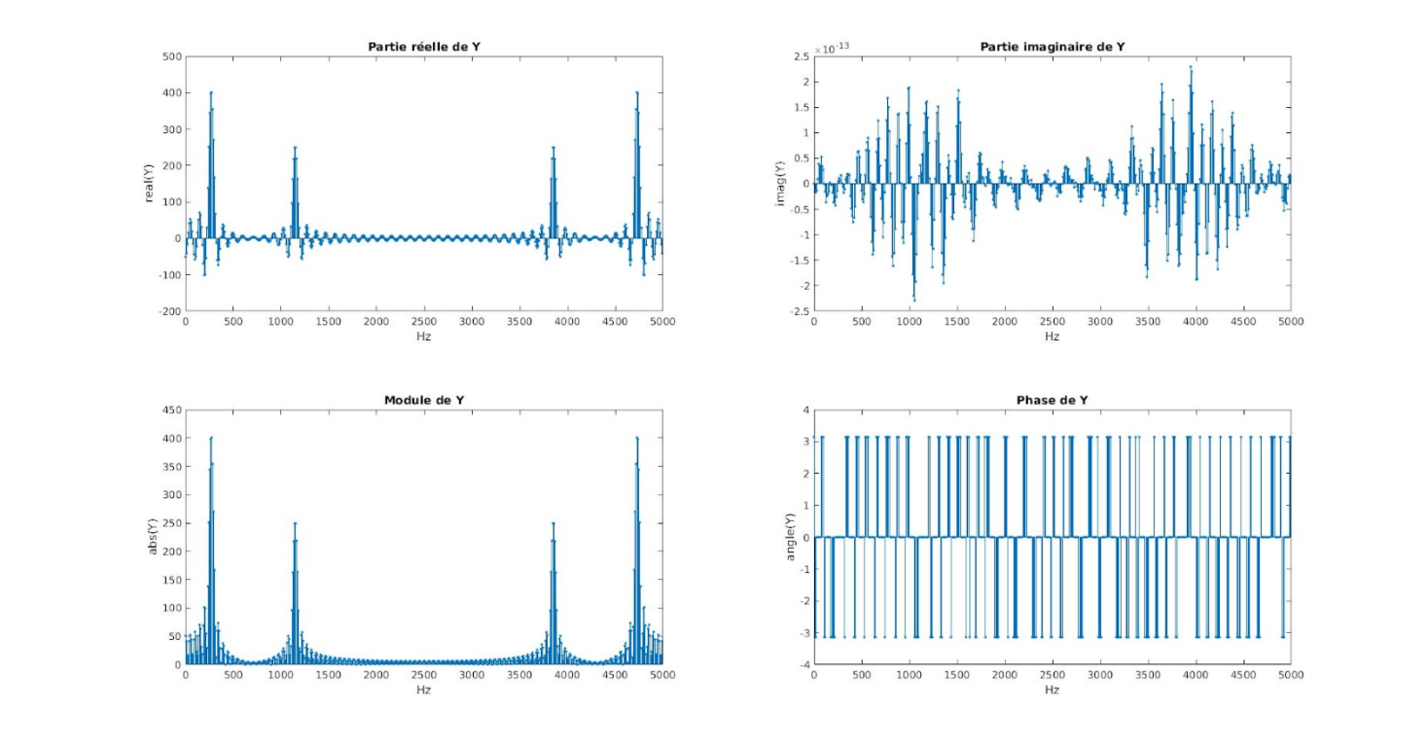

Ici on observe bien que la partie imaginaire de Y est nulle, ainsi nous avons correctement réorganisé x en y pour calculer correctement la TFD avec l’algorithme fft.